Anexo 2:
Ficha de Actividades Cumplidas – Reflexión
TÍTULO: | Hacer ejercicio te hace un héroe
FECHA DE LA ACTIVIDAD: | Miércoles, 18 de octubre de 2023
INTEGRANTES: | Danna Gómez, Onella Guayasamín, Alexis Nieto, Juan Peñafiel, Víctor Toapanta, Josiane Tello.
CURSO: | 1ro IB | PARALELOS: | E
ACTIVIDADES CUMPLIDAS: | Realizamos todas las actividades propuestas:  - Bailoterapia dinámica de la canción “Soy una taza” y “Mi name is”  - La interacción de niños e instructores con la rutina de ejercicios básicos.  - Lubricación de músculos para evitar lesiones.  - Despedida e hincapié de la importancia de realizar ejercicio.
REFLEXIÓN: | Los niños comprendieron la importancia de hacer ejercicio; activa y afectivamente mediante la vestimenta de sus héroes favoritos. Identificando aquellas actividades cómodas para llevar a cabo y que tanto niños como instructores logren realizar el ejercicio físico, llevándolos a entender la importancia y existencia de la misma en su diario vivir.
EVIDENCIAS: | 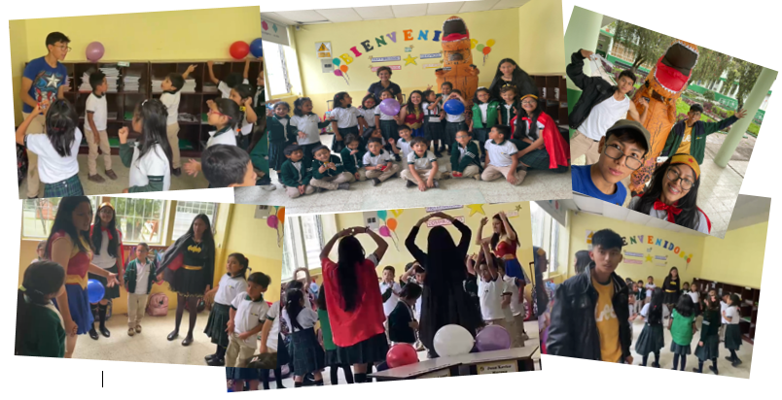
FIRMAS DE RESPONSABILIDAD: | ESTUDIANTES: | ASESOR CAS:
FIRMAS DE RESPONSABILIDAD: | 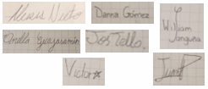
FECHA DE ENTREGA: | Indefinida

